# Cài đặt OS, phần mềm

# Tìm hiểu lệnh

Lệnh đưa ra thông tin về OS: cat /etc/os-release

Lệnh đưa ra các gói phần mềm được cài đặt : apt list –installed

Lệnh đưa ra địa chỉ IP : ip r

Lệnh đưa ra gateway : ip r | grep default

Thông tin CPU : cat /proc/cpuinfo

Thôn tin RAM và bộ nhớ : free (-h / -m / -g)

Tiến trình đang chạy: ps r

Hiện USER và PID cùng với COMMAND để chạy tiến trình: ps aux

Tắt tiến trình theo PID : kill [PID] VD : kill 1342

Tắt tiền trình theo CMD : kill [COMMAND] VS : kill ps r

Tìm file theo tên : find . –name file.name (không phân biệt in hoa, in thường)

Tìm theo tên nhưng phân biết hoa/thường : find . -name file.name "*[a-z]*"/ find . -name "*[A-Z]*"

Tìm file theo OWNER, GROUP : find . file.name -group [group-name] -name [file-name]

Tìm file theo last-modified date : find . -type d -newermt "2022-09-02"

(mt : modification time)

Tìm theo last access date : find . -type d -newerat "2022-09-02"

(at : access time)

Tìm file theo kích cỡ: find . type (+/-) [size]

+ : file có kích cỡ lớn hơn size nhập vào

-: file có kích cỡ nhỏ hơn size nhập vào

Danh sách các đơn vị :

'c' for bytes

'w' for two-byte words

'k' for Kilobytes

'M' for Megabytes

'G' for Gigabytes

Đặt lịch chạy cho file :

Dùng crontab –e để truy cập file chứa các task cần được chạy theo lịch

Gõ ? ? ? ? ? + lệnh

Chi tiết :

* * * * * command to be executed

- - - - -

| | | | |

| | | | +----- day of week (0 - 6) (Sunday=0)

| | | +------- month (1 - 12)

| | +--------- day of month (1 - 31)

| +----------- hour (0 - 23)

+------------- min (0 - 59)

Một số các kí tự có thể sử dụng

‘*’ :bất cứ giá trị nào

‘,’ : Điền nhiều giờ ví dụ muốn chạy lệnh vào phút 30 và 40 ta viết “30,40 * * * * “

‘-‘ : dải giá trị từ x đến y ví dụ thay vì 1,2,3,4,5,6,7 ta có thể viết 1-7

‘/’: mỗi một khoảng thời gian sẽ chạy lại code: ví dụ muốn chạy code mỗi 15 phút, thay vì “0, 15, 30, 45, 60” ta có thể viết */15

Chạy lệnh X mỗi 0h00 mỗi ngày: 0 0 * * * X

Chạy lệnh Y vào 8h từ thứ hai đến thứ 6: 0 8 * * 1-5 Y

Chạy lệnh Z mỗi 3h một lần vào ngày 15 của tháng: 0 */3 15 * * Z

Thêm User vào các Group:

groupadd GroupX

groupadd GroupY

useradd -g GroupX UserA

useradd -g GroupX UserB

useradd -g GroupY UserC

touch F1

touch D1

touch D2

chown UserA:GroupX F1

chown UserA:GroupX D1

chown UserA:GroupX D2

chmod u=x,og=--- F1

chmod ug=rw,o=r D1

chmod ug=r,o=--- D2

# 3 Thực hành

## 3.1 Lấy thông tin hệ thống

Script hiển thị thông tin về hệ thống:

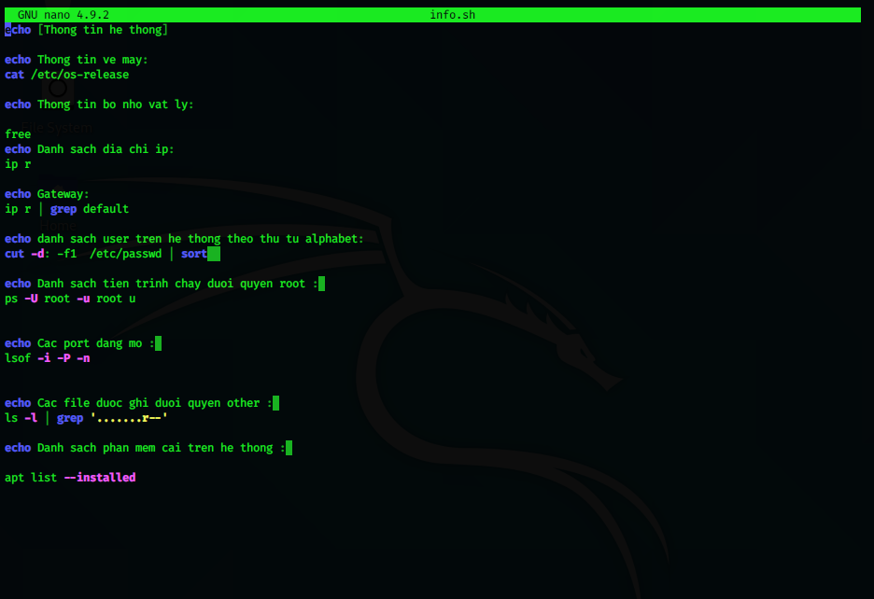

Kết quả:

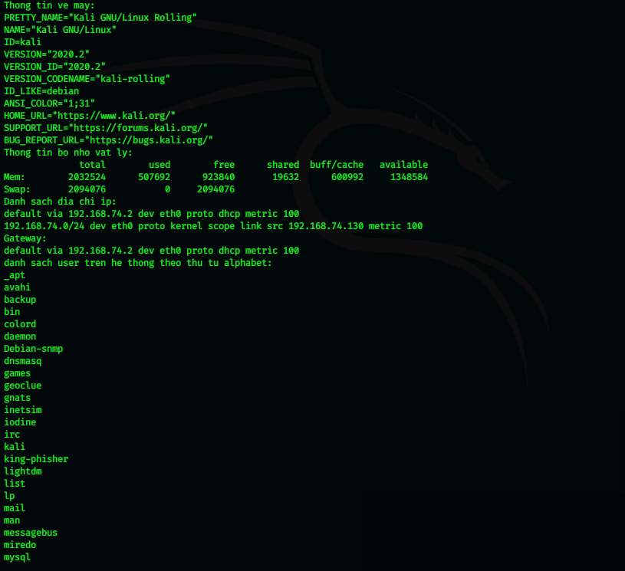

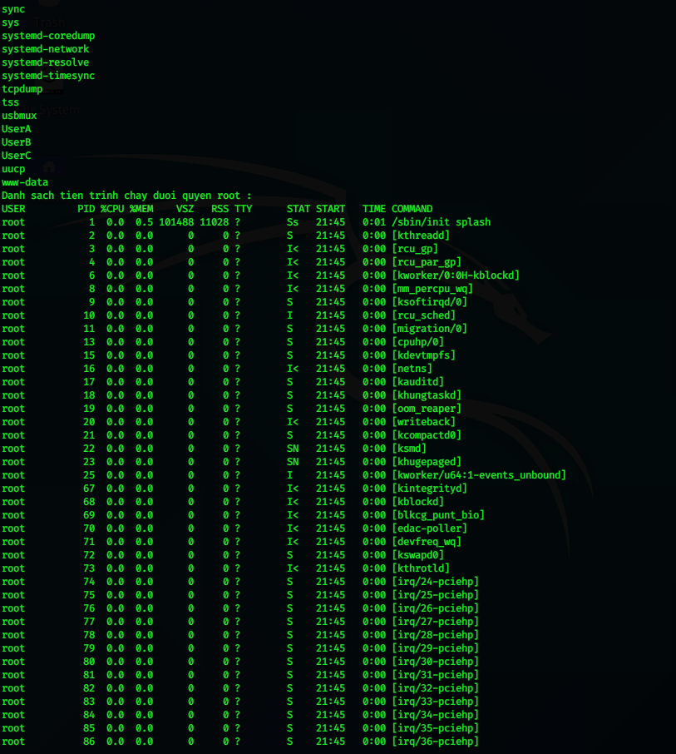

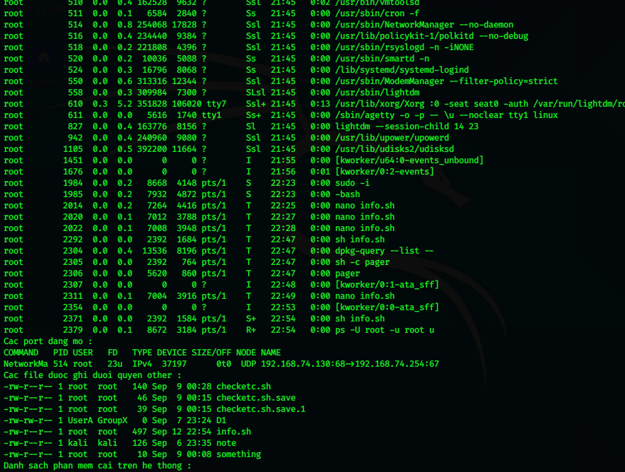 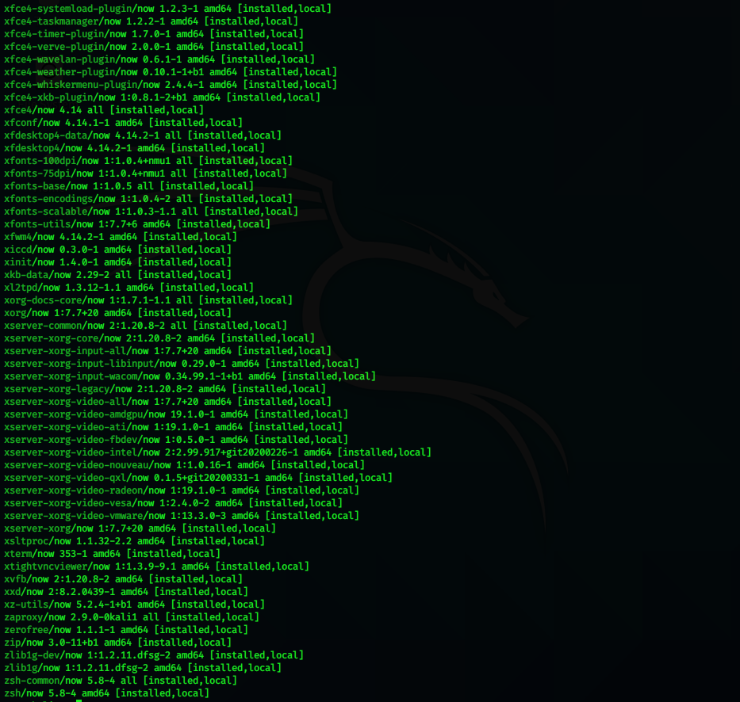

## 3.2 Xử lý file

File checketc.sh:

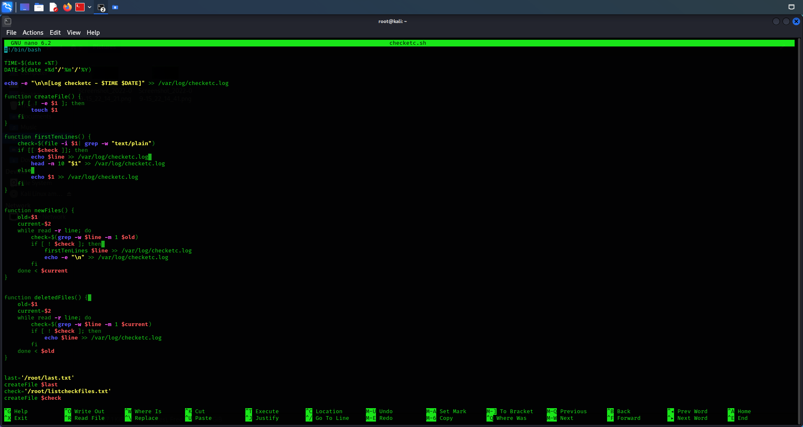

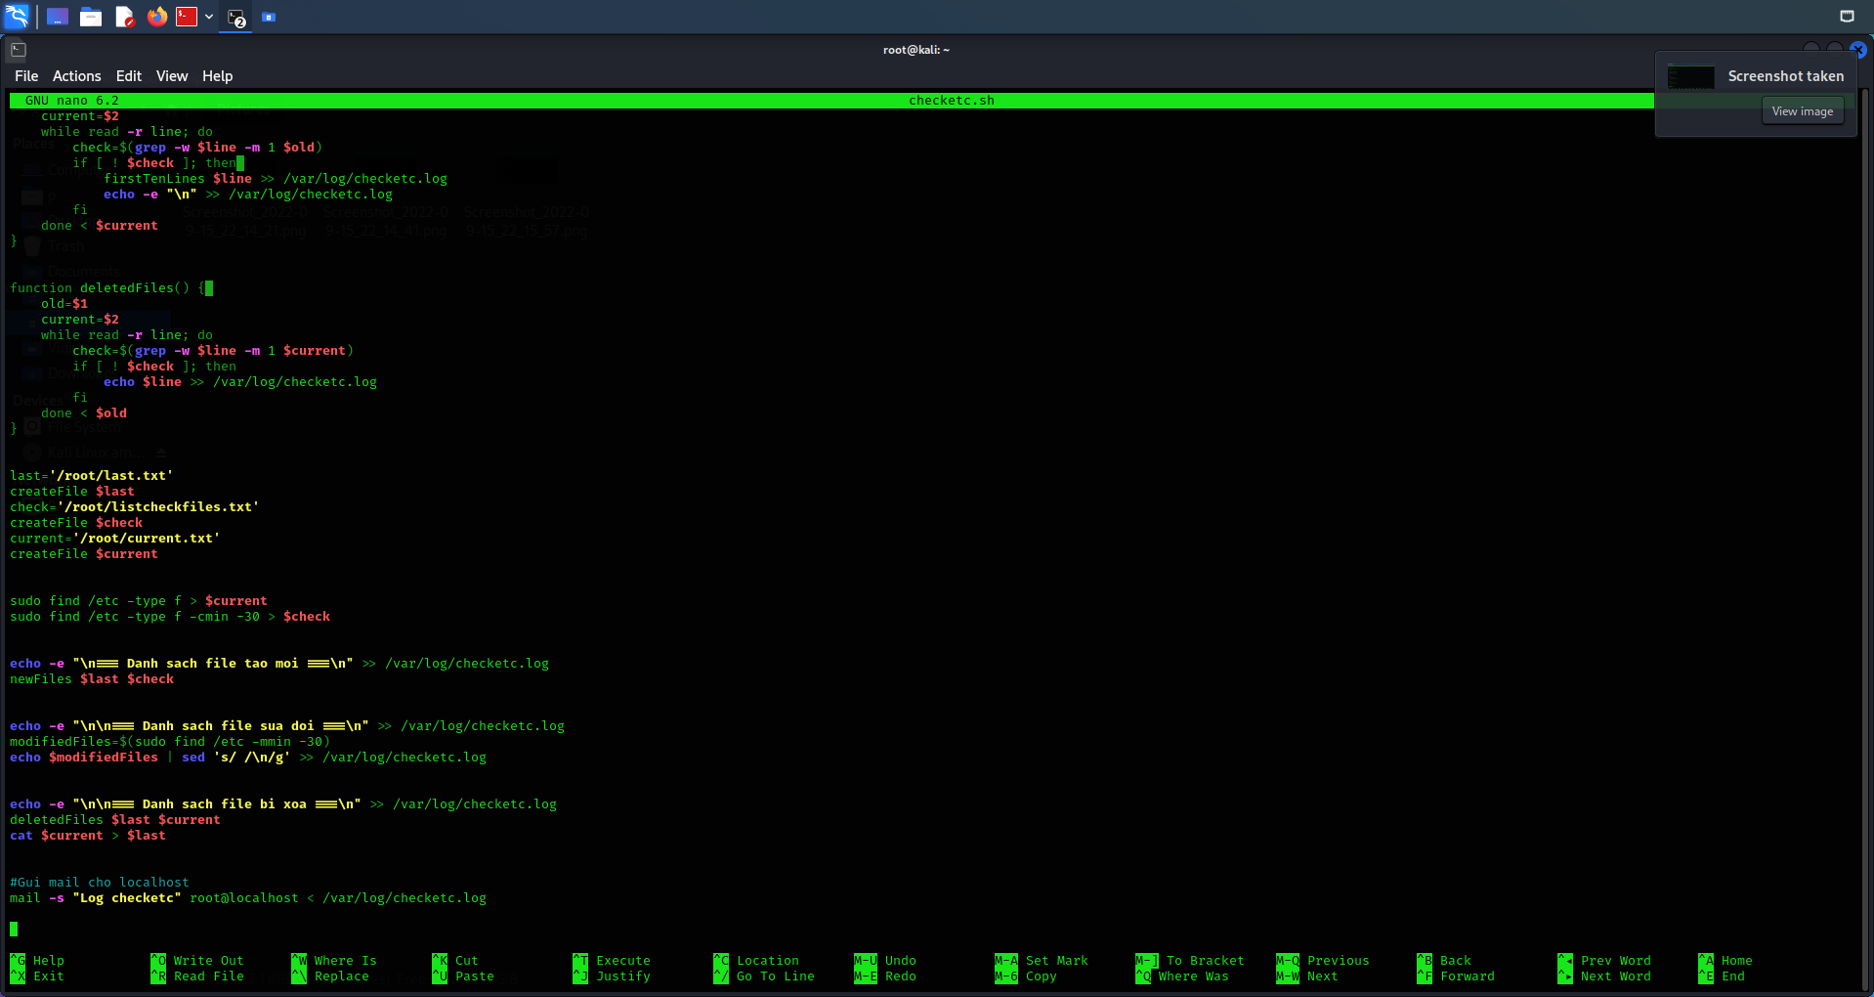

Thêm checketc.sh vào crontab để chạy file mỗi 30 phút:

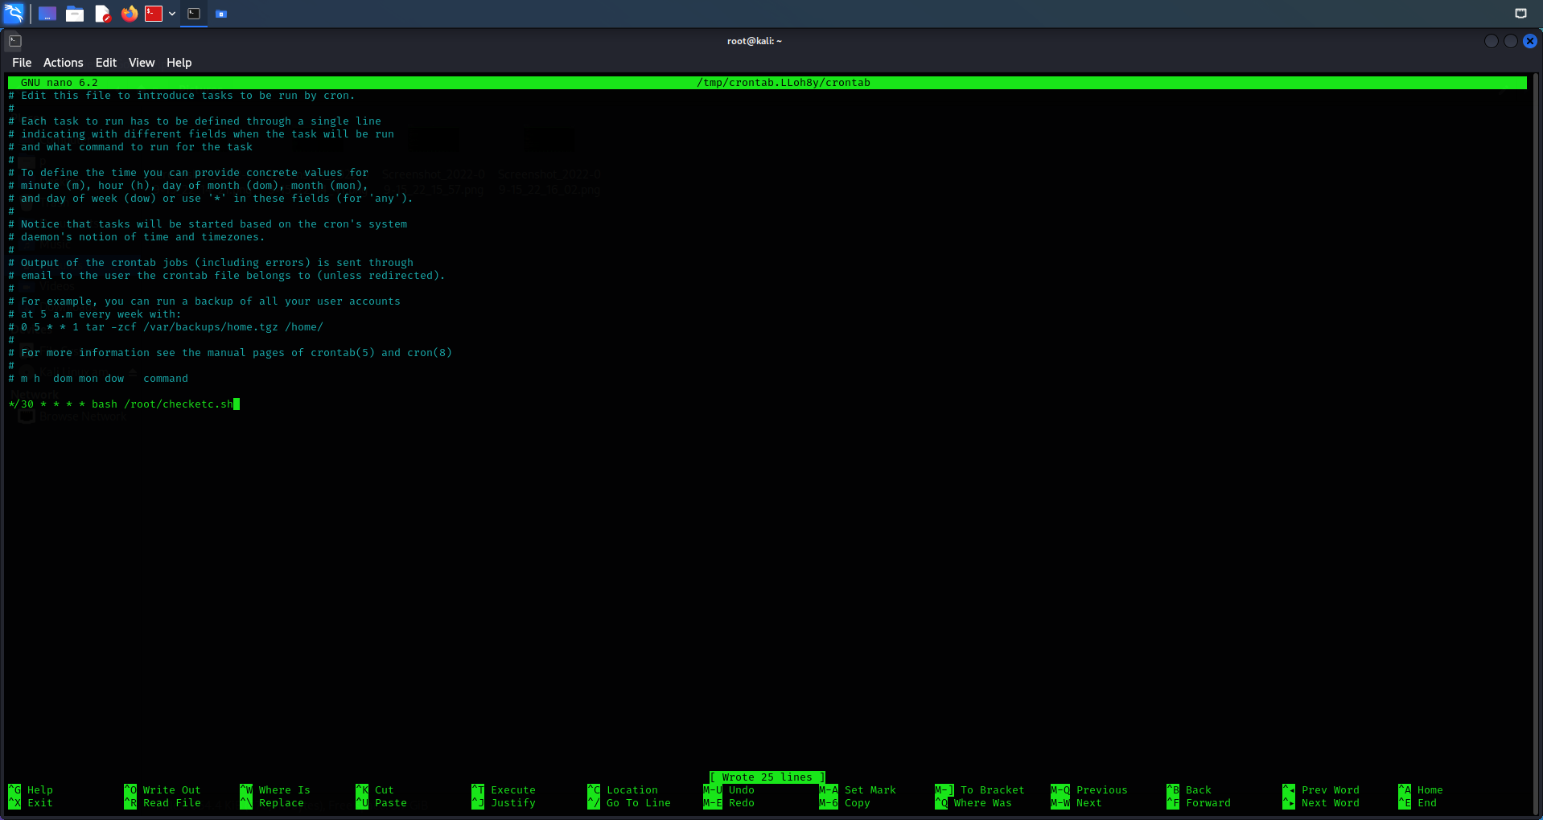

Kiểm tra thư mục mới, hiển thị ra 10 dòng đầu tiên:

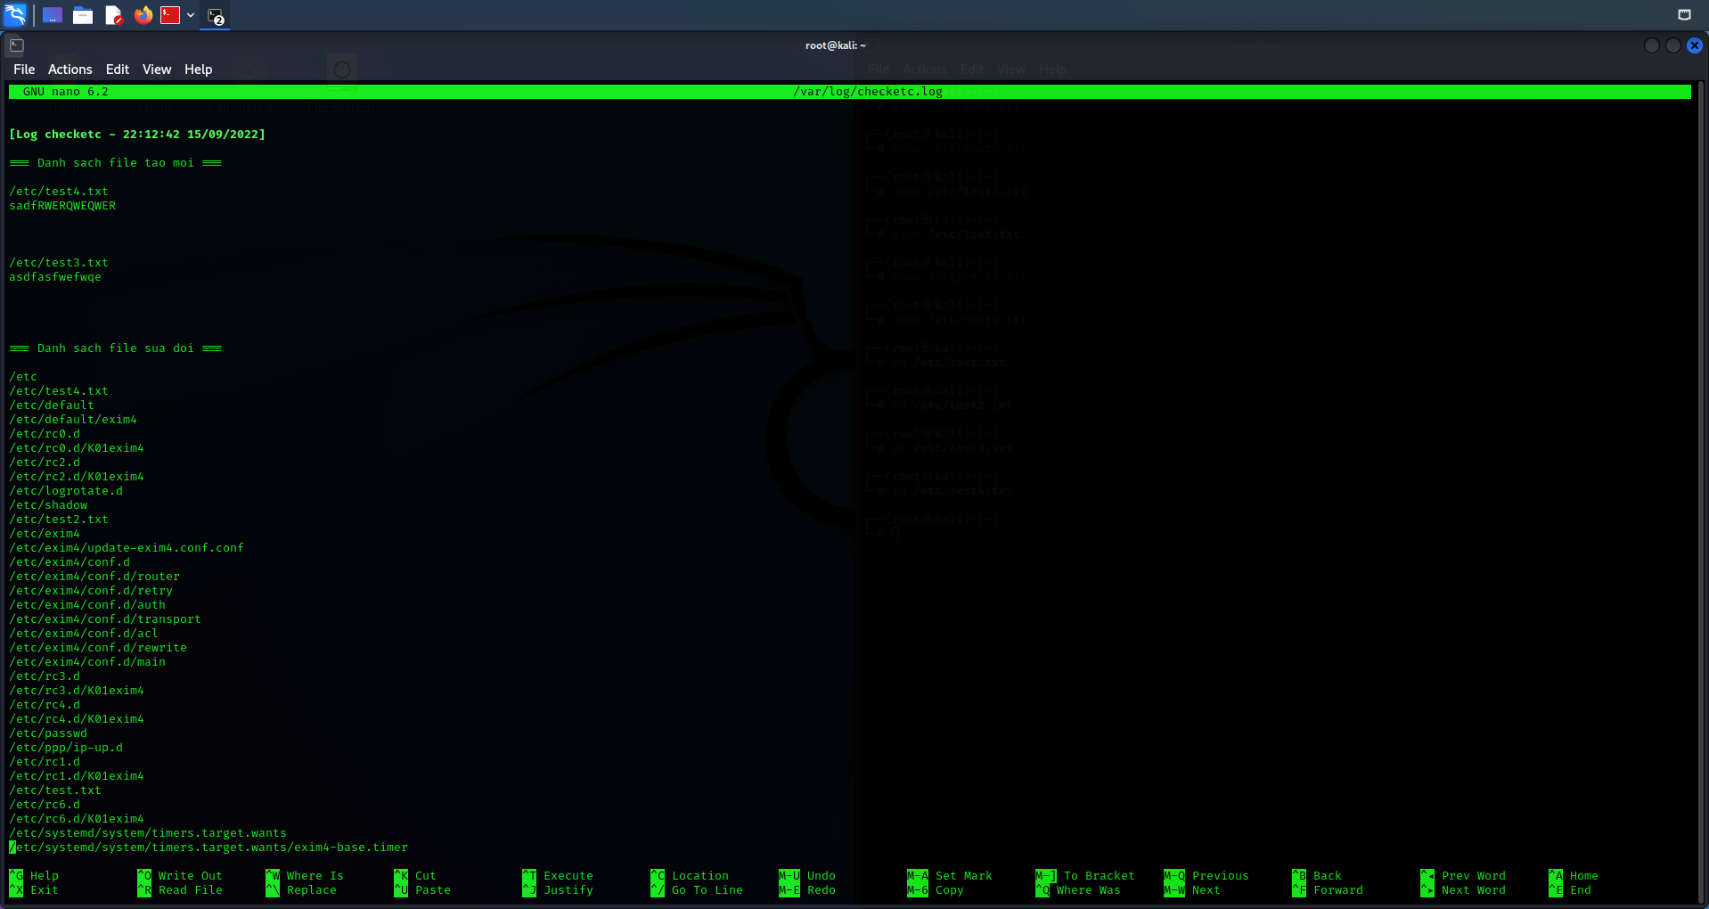

Kiểm tra thư mục thay đổi và bị xóa:

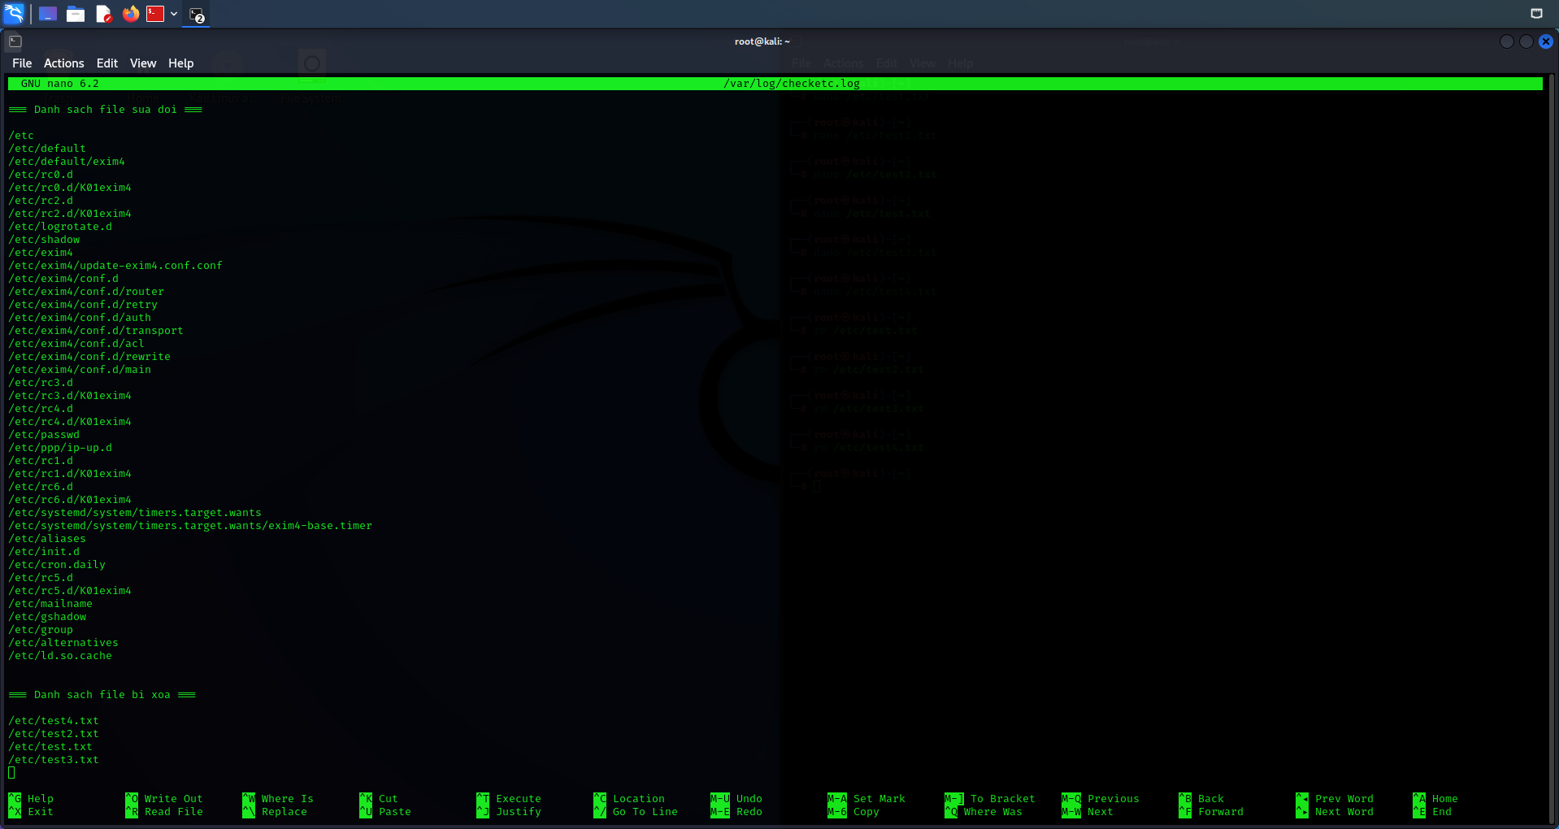

File /var/log/checketc.log

Email của quản trị viên root@localhost:

## 3.3 Monitor SSH

File sshmonitor.sh

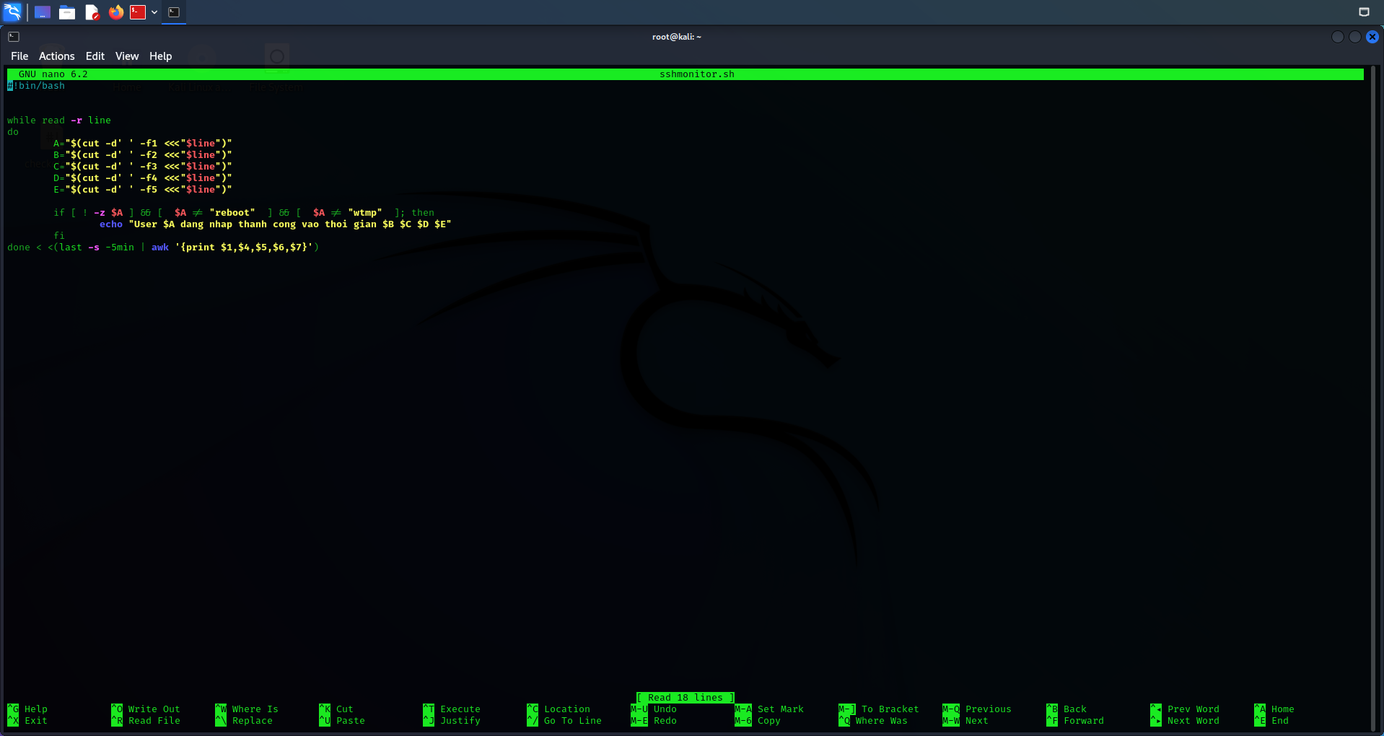

Đưa ra thông tin đăng nhập cách đây 5 phút:

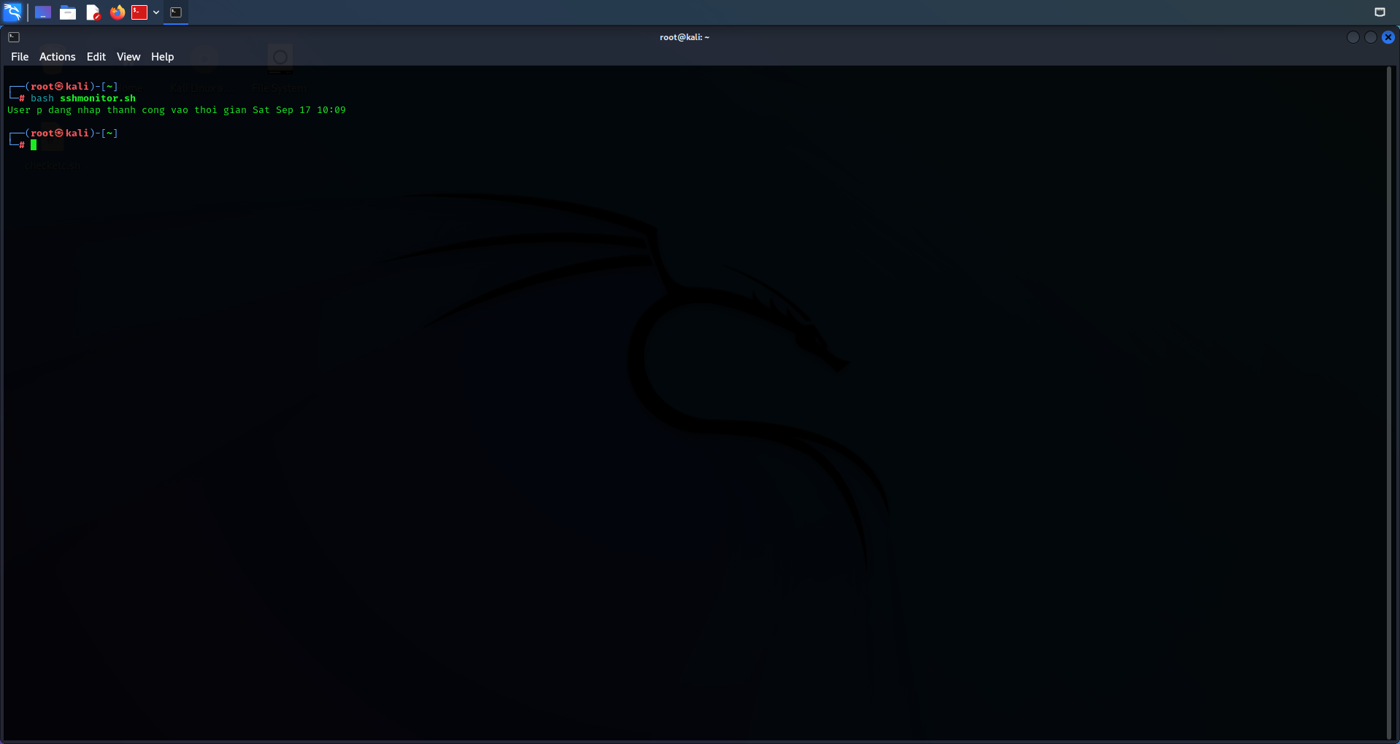

## 3.4 Cài đặt webserver

Cài đặt server:

Kết quả:

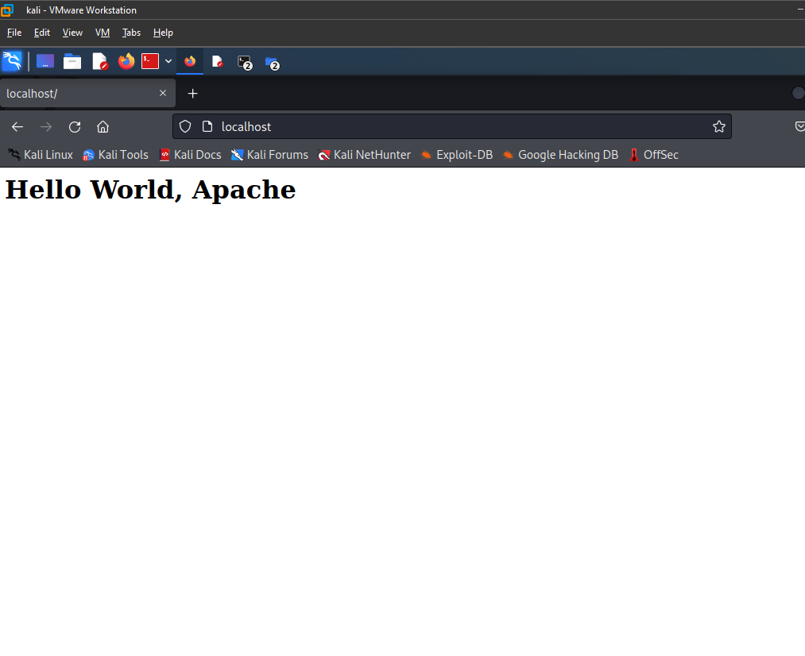

## 3.5 Cấu hình virtual hosts cho webserver

Tạo 2 virtual host và file index html

Tạo 2 domain web1.com và web2.com:

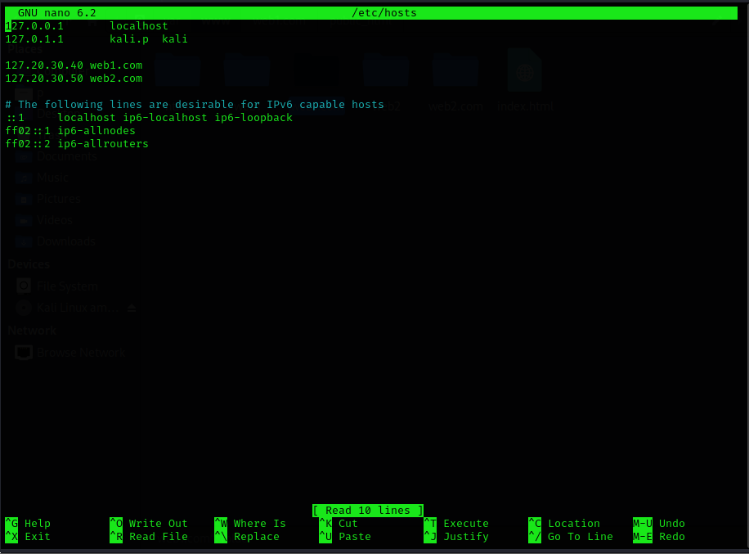

Kết quả:

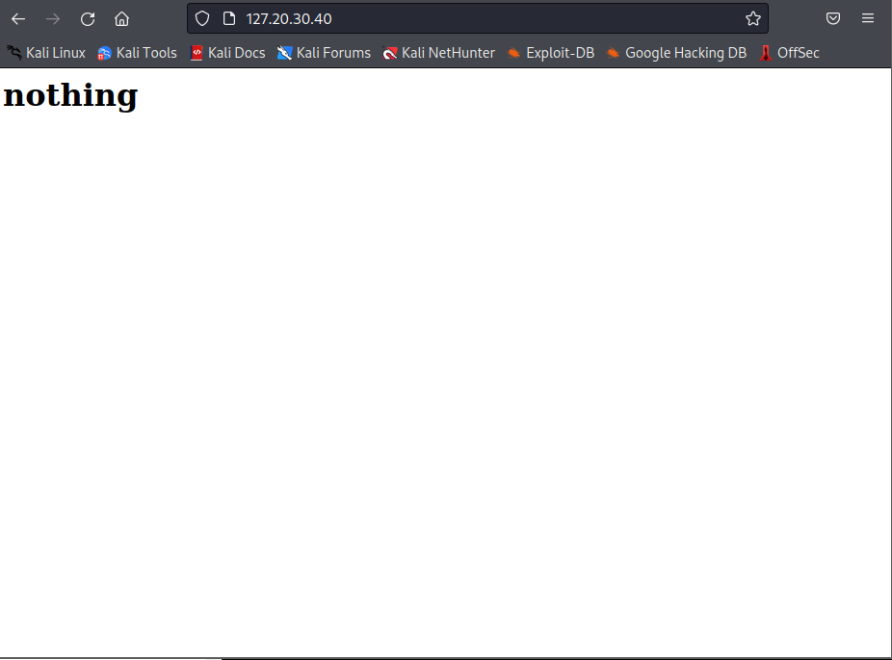

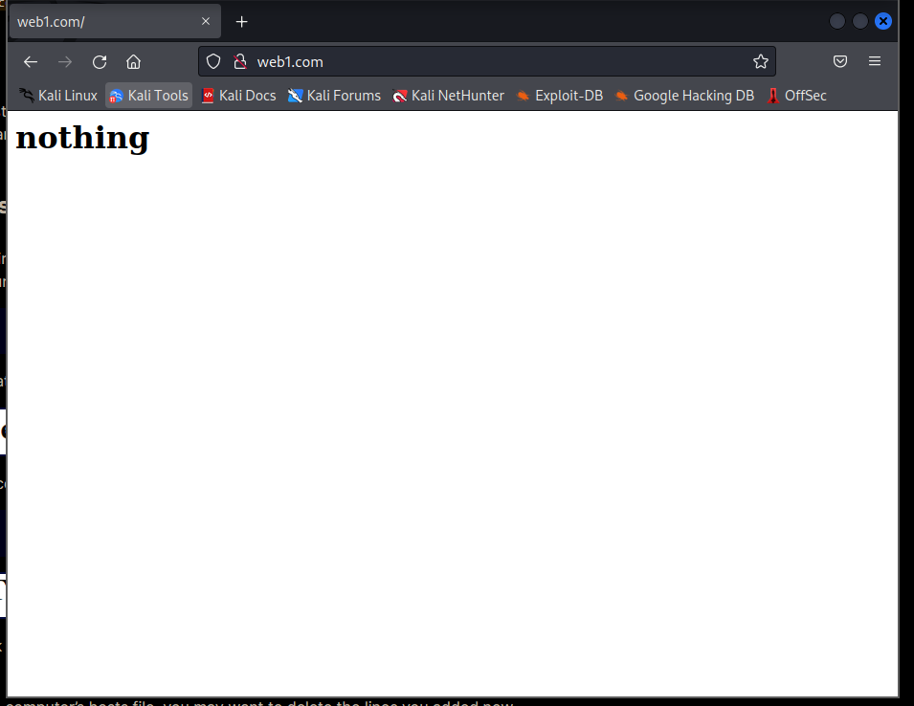

## 3.6 Cài đặt mysql, php, wordpress

Cài đặt mysql:

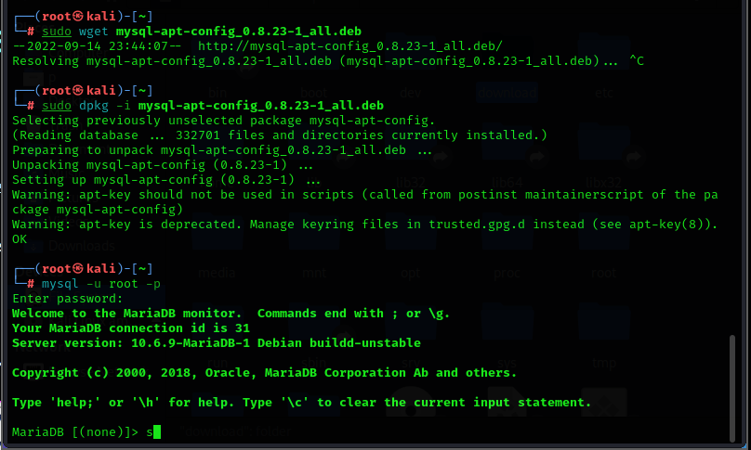

Cài đặt wordpress phiên bản mới nhất:

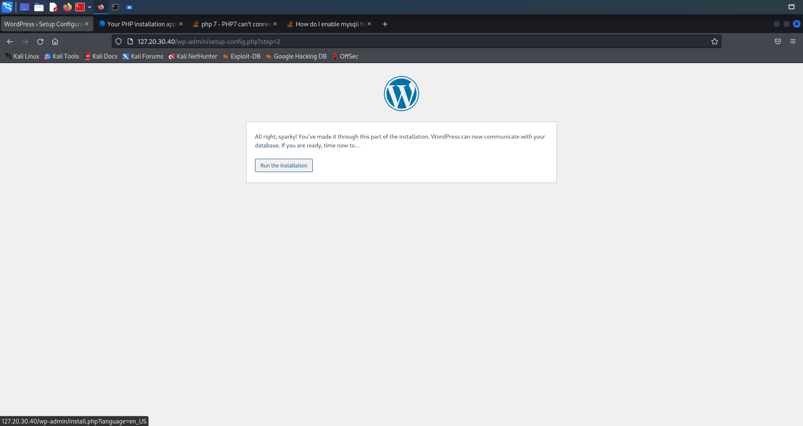

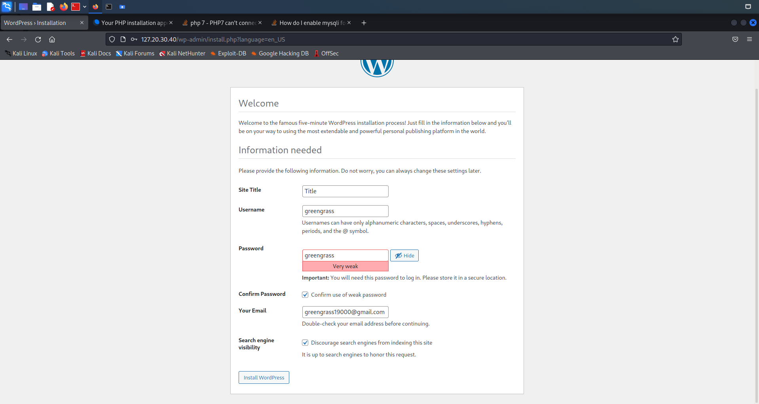

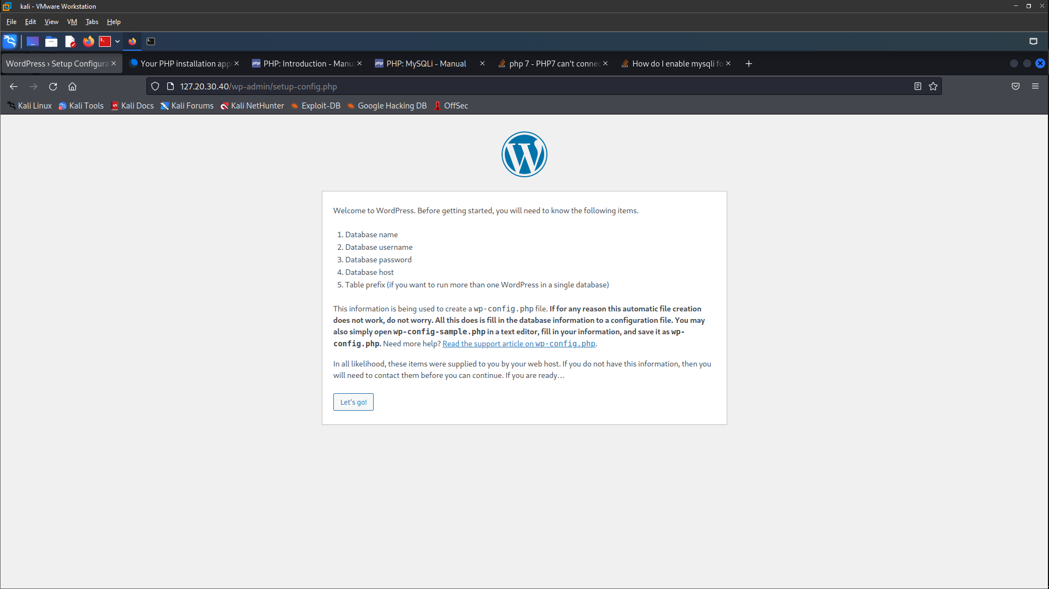



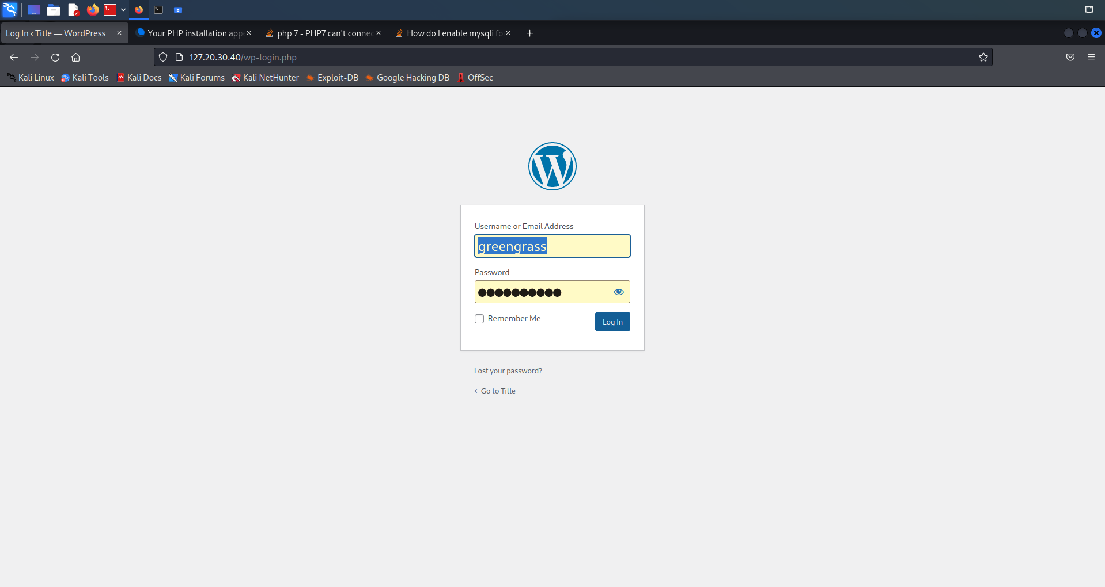

Cấu hình SSH server:

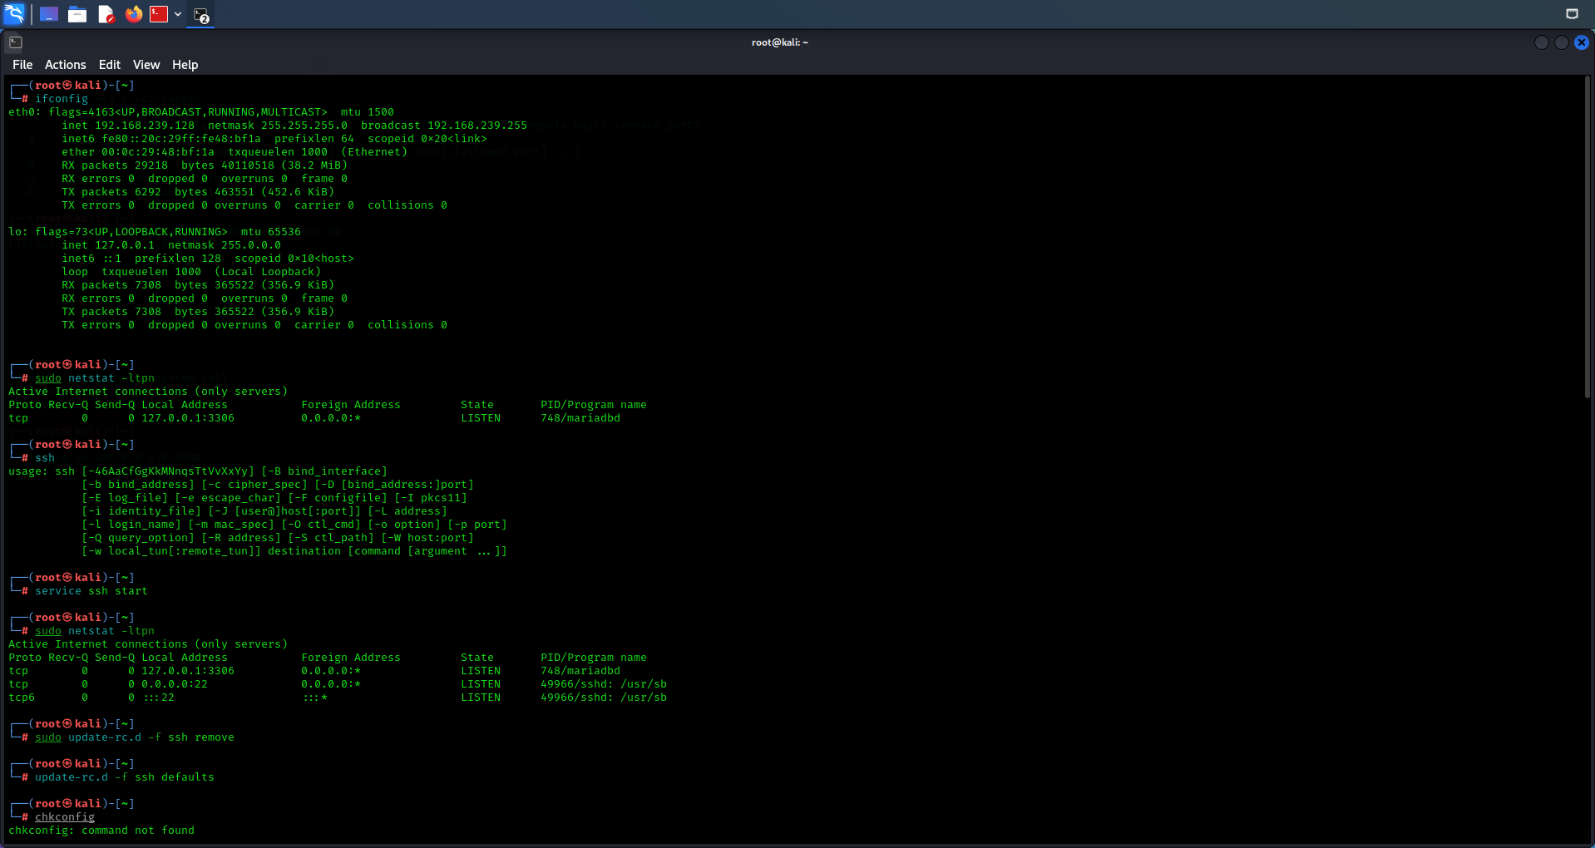

Truy cập máy ảo thông qua máy chính bằng SSH:

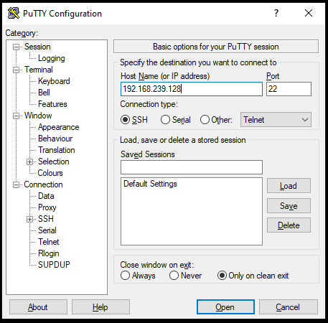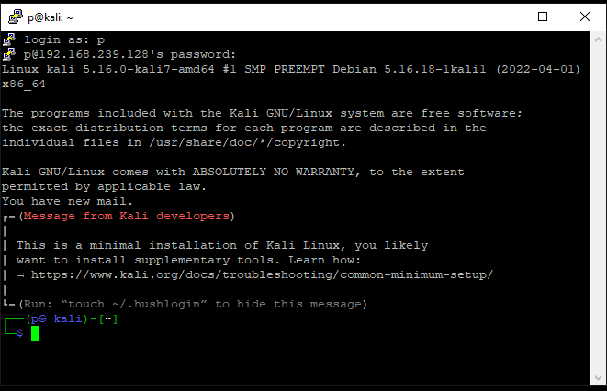

## 3.7 Lập trình trên linux

Source code C++:

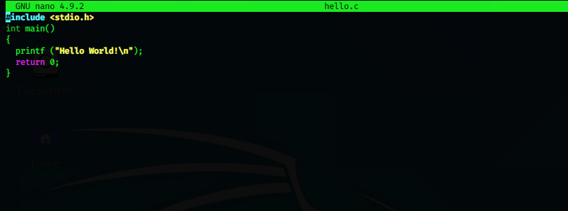

Kết quả:

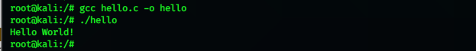

Source code python:

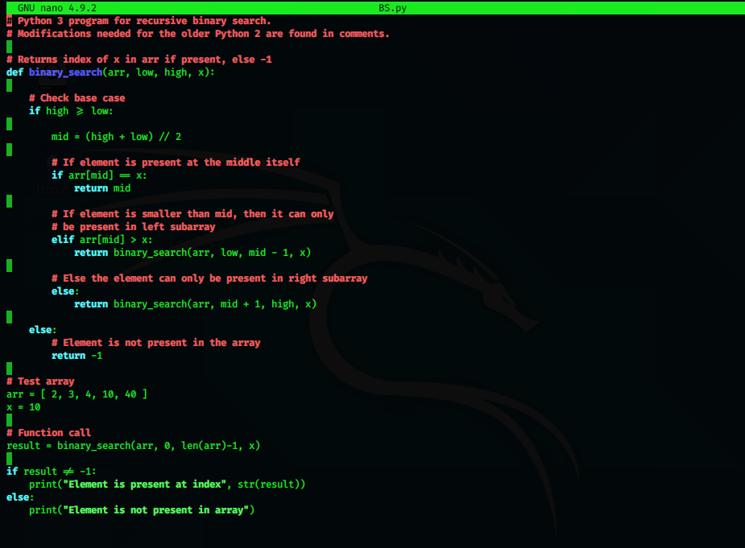

Kết quả:

